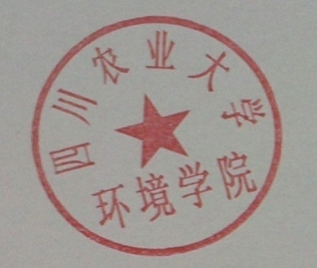
环境学院大型精密仪器专职管理员岗位竞职
姓 名 |  |  |  | 性别 |  |  | 出生年月
参加工作时间 |  |  |  | 政治面貌 |  |  |  | 所学专业
学 历 |  |  | 党政职务 |  |  |  |  | 专业技术职务
近 年
来 主
要 工
作 业
绩 及
成 果

现 承
担 的
工 作
任 务
符合该岗位的条 件
申请人承 诺 | 所填资料真实，自愿参加本岗位竞职。  申请人签名：  年 月 日
学 院  意 见 | 年 月 日（签章）
申请人意 见 | 年 月 日（签章）
申 请 表

